Počítačové a komunikačné siete

**Komunikácia s využitím UDP protokolu - návrh**

Emma Macháčová

**Meno cvičiaceho** : Ing. Lukáš Mastiľak

**Čas cvičení** : Štvrtok, 16:00

**Dátum vytvorenia** : 23. Nov. 2021

Obsah

1. Cieľ 1

2. Návrh programu 2

2.1 Opis programu 2

2.2 Návrh vlastného protokolu a štruktúra hlavičky 2

2.2.1 Vysvetlenie k poliam 3

2.3 Opis použitej metódy kontrolnej sumy 3

2.4 Fungovanie ARQ metódy pre udržanie spojenia 3

2.5 Opis a diagram spracúvania komunikácie 4

2.5.1 Sekvenčný diagram 4

2.5.2 Vývojový diagram 5

1. Cieľ

Cieľom projektu je navrhnúť a implementovať program s použitím **vlastného protokolu** ad protokolom UDP transportnej vrstvy sieťového modelu TCP/IP. Program má umožniť komunikáciu dvoch uzlov **v lokálnej sieti Ethernet** (textových správ a súborov).

Program bude pozostávať z dvoch častí – **vysielacej a prijímacej**. Vysielací uzol pošle súbor inému uzlu v sieti. Predpokladá sa, že v sieti dochádza k stratám dát. Ak je posielaný súbor väčší, ako používateľom definovaná max. veľkosť fragmentu, vysielajúca strana rozloží súbor na menšie časti - fragmenty, ktoré pošle samostatne. Maximálnu veľkosť fragmentu musí mať používateľ možnosť nastaviť **takú, aby neboli znova fragmentované na linkovej vrstve.**

Ak je súbor poslaný ako postupnosť fragmentov, cieľový uzol vypíše správu o prijatí fragmentu s jeho poradím a či bol prenesený bez chýb. Po prijatí celého súboru na cieľovom uzle tento **zobrazí správu o jeho prijatí** a absolútnu cestu, kam bol prijatý súbor uložený.

Program bude **obsahovať kontrolu chýb** pri komunikácii a znovu-vyžiadanie chybných fragmentov, vrátane pozitívneho aj negatívneho potvrdenia. Po prenesení prvého súboru pri nečinnosti komunikátor automaticky odošle **paket pre udržanie spojenia** každých 5-20s pokiaľ používateľ neukončí spojenie.

2. Návrh programu

2.1 Opis programu

Program bude implementovaný v jazyku **Python** (ver. 3.9), vo vývojovom prostredí PyCharm (2021.2.2 Professional Edition) s využitím knižníc na prácu s UDP socket (python modul socket). Program by mal fungovať **klient-server**, a teda jeden uzol bude prijímať a druhý vysielať. Rozdiel medzi uzlami, keďže jeden z nich bude plniť funkciu servera, bude v tom, že bude hosťovať spojenie. Používateľovi bude umožnené určiť cieľovú IP a port, a taktiež maximálnu veľkosť fragmentu a pri posielaní správy dáta rozložia podľa požadovanej veľkosti fragmentov.

Obe komunikujúce strany **budú schopné zobrazovať**:

* názov a absolútnu cestu k súboru,
* veľkosť a počet fragmentov

Program bude taktiež schopný simulovať chybu prenosu, a to dodatočným zmenením posielaných dát (po vypočítaní kontrolnej sumy).

2.2 Návrh vlastného protokolu a štruktúra hlavičky

Program bude využívať vlastné hlavičky, ktoré pomocou enkapsulácie pridá k už existujúcim dátam packetu. Enkapsulácia sa celkovo koná na štyroch úrovniach – a to pri vlastnom protokole, protokoloch UDP, IP a Ethernet.

Nakoľko je UDP nespoľahlivý protokol, musíme rátať s možnosťou, že sa niektoré packety pri prenášaní stratia, alebo že neprídu v správnom poradí. Maximálna veľkosť fragmentu bude 1500 bajtov - IP hlavička - UDP hlavička - vlastná hlavička. **Typy hlavičiek:**

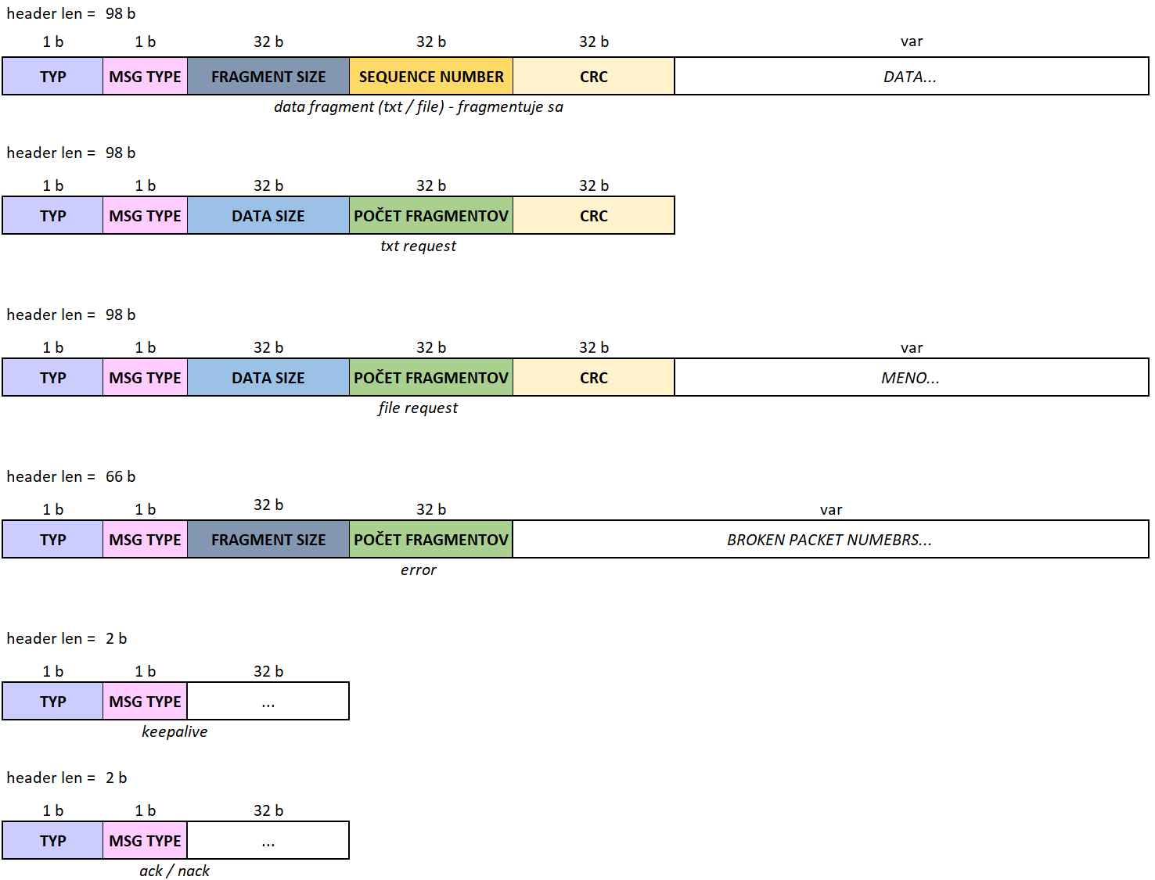

2.2.1 Vysvetlenie k poliam

* **TYP** – určuje typ fragmentu
  + **0** - request
  + **1** - data fragment - text
  + **2** -data fragment - file
  + **3** - keepalive
  + **4** - ack
  + **5** - error
* **MSG TYPE** – určuje bližšie typ fragmentu
  + **0**
  + **1** – txt transfer request
  + **2** – file transfer request
  + **3** – sender check
  + **4** – server OK
* **DATA SIZE** – určuje celkovú veľkosť prenášaných dát
* **FRAG. SIZE** – určuje veľkosť dát aktuálneho fragmentu
* **SEQUENCE NUMBER** – určuje poradie fragmentu
* **CRC** – kontrolná suma
* **POČET FRAG** – určuje celkový počet fragmentov prenášaných dát

2.3 Opis použitej metódy kontrolnej sumy

Kontrolná suma sa bude počítať približne nasledovne:

hash = 0

for i in data:

hash += (data[i] * i ) % PRVOCISLO + PRVOSICLO * i

return hash

Mala by byť dostatočne odlišná pre rôzne hodnoty posielaných dát.

2.4 Fungovanie ARQ metódy pre udržanie spojenia

Táto metóda zabezpečuje to, aby sa klient odpojil a ukončil spojenie v prípade, že server prestane počúvať po poslednej správe.

Klient potrebuje vedieť, že server stále funguje a počúva. Preto v určitom časovom rozmedzí (x sekúnd) bude posielať serveru správu na kontrolu, či stále počúva.

Ak sa keep-alive pošle určitý počet krát a server neodpovie, klient preruší spojenie lebo predpokladá, že server už nepočúva, a vypíše sa chybová hláška.

2.5 Opis a diagram spracúvania komunikácie

Na začiatku si používateľ vyberie to, či chce byť server, alebo klient. Nastavia sa IP a port, a veľkosť fragmentu.

* **server** – hosťuje socket, vytvorí server
  + prijíma a odosiela správy
* **klient** – pripojí sa na server
  + prijíma a odosiela správy
  + má na starosti keep-alive (ak server nemá s kým komunikovať, vypne sa)

Súbory (textové alebo iné) sa budú spracúvať po bajtoch.

Na začiatku sa vytvorí úvodná správa z tej strany, ktorá posiela dáta. Bude obsahovať CRC, údaje o súbore, počet packetov a názov. Po odoslaní úvodnej správy sa bude očakávať potvrdenie začatie komunikácie. Na túto správu sa dostane odpoveď – potvrdenie komunikácie – a môžeme začať odosielať packety.

Packety sa začnú postupne posielať, a po každých x packetoch sa bude očakávať potvrdenie prijatia. Po prijatí tejto potvrdzujúcej správy sa bude kontrolovať to, či prišli všetky packety správne (pomocou CRC), a ak nie, tieto sa odošlú znova (chýbajúce a poškodené – selective repeat). Takto sa to bude opakovať, kým nebudú odoslané úspešne všetky packety. Na záver sa pošle odpoveď, že všetko prebehlo úspešne a súbor sa uloží.

2.5.1 Sekvenčný diagram

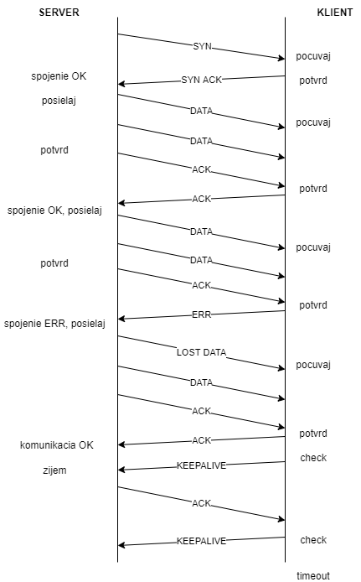

2.5.2 Vývojový diagram

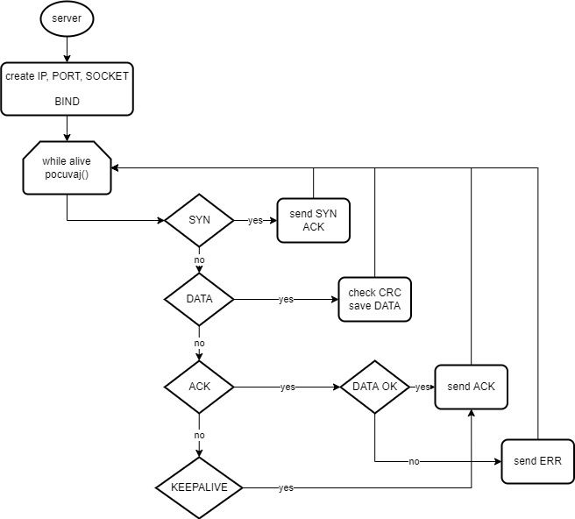

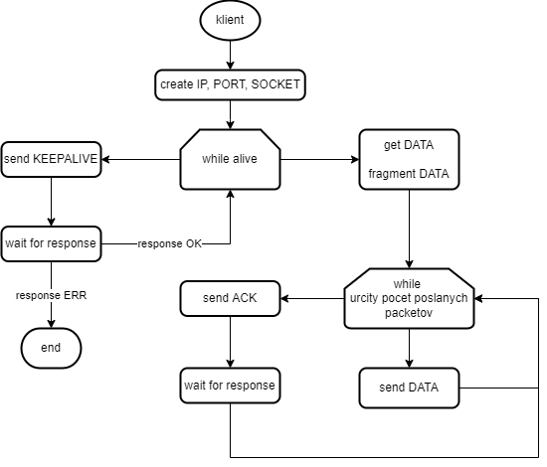

**2.6 Chybný fragment**

Možnosť odoslať chybný fragment bude pri odosielaní súboru – používateľ bude mať na výber, či má dochádzať ku korupcii fragmentov. Ak k nej má dochádzať, náhodne vybrané fragmentu budú po vypočítaní CRC pred odoslaním poškodené (zmenená hodnota dát).